COLEGIUL TEHNIC „ION CREANGĂ” TG. NEAMT

LUCRARE DE SPECIALITATE
PENTRU OBŢINEREA CERTIFICATULUI
DE COMPETENŢĂ PROFESIONALĂ

Profilul: Tehnic
Specializarea: Tehnician operator tehnică de calcul

ÎNDRUMĂTOR :
ING.PROF. SAUCIUC GHEORGHE

CANDIDAT:
BOTEZ FLAVIUS - ALEXANDRU

2008

SISTEME DE ALARME AUTO

ARGUMENT

În acest proiect mi-am propus să prezint mai multe variante constructive de alarme auto şi principiul care sta la baza funcţionarii acestor automatizări.
Lucrarea este structurata pe patru capitole.
În capitolul I am descris schema bloc generală a unei alarme auto.
Capitolul II ilustrează variantele de senzori folosiţi pentru declanşarea alarmei, deşi proiectul folosit este conceput ca şi sistem anti-efracţie pentru un automobil, in prezent, diverse variante acustice de alarmare sunt utilizate pentru semnalarea unor disfuncţionalităţi sau a unor parametri maximali setaţi de producătorul de autovehicul sau de către utilizatorul acestuia (detectoare radar, senzori perimetrali, module GPS etc.)
În capitolul III am prezentat scheme elementare de alarme auto. Acestea sunt concepute de la simplu la complex si au in componenta lor un generator audio, un traductor de semnal acustic si unul sau mai mulţi senzori.
În capitolul IV am prezentat aplicaţia practică constructivă cu ajutorul alarmei
Aici este descris modul în care se face conectarea alarmei la sursa de alimentare, la închiderea centralizată, şi sunt precizate bornele de conexiune cu traductorul acustic (difuzor , goarnă , sirenă etc.)

CUPRINS

pag.3

pag.4

pag.5

pag.6
pag.6
pag.6
pag.8
pag.8
pag.9
pag.9
pag.9

pag.10
pag.10
pag.14
pag.15
pag.18
pag.21
pag.23
pag.24

pag.25
pag.26
pag.27
pag.27

pag.28

pag.29
pag.3

pag.4

pag.5
Argument ………………………………………………………………………..

Cuprins…………………………………………………………………………..

Capitolul 1. Structura unei alarme auto………………………………………

Capitolul 2.Tipuri de senzori…………………………………………………..
2.1. Senzori si traductoare………………………………………..
2.2. Senzori de prezenţă…………………………………………..
2.3. Senzori de proximitate……………………………………….
2.4. Senzori de proximitate inductivi…………………………….
2.4.1. Senzori de proximitate ultrasonici………………….
2.4.2. Senzori de proximitate optici……………………….
2.5. Senzori de vibraţii……………………………………………

Capitolul 3. Alarme auto elementare………………………………………….
3.1. Modificări la instalaţia electrică auto……………………….
3.2. Avertizor acustic……………………………………………...
3.3. Alarma universală……………………………………………
3.4. Alarma la autoturismul LADA………………………………
3.5. Alarma auto 1 ………………………………………………..
3.6. Alarma auto 2 ………………………………………………..
3.7. Alarma auto 3 ………………………………………………..

Capitolul 4. Alarma auto CARSCOP CC-120A………………………............
4.1. Instalarea Alarmei……………………………………............
4.2. Testarea Alarmei………………………………………………
4.3. Telecomanda prin unde radio………………………….........

Concluzie …………………………………………………………………………

Bibliografie ……………………………………………………………………...

CAP 1. STRUCTURA UNEI ALARME AUTO

Alarma auto este dispozitivul principal anti-efracţie pentru un autovehicul. Alarma oferă siguranţa atât autovehiculului în sine cat şi asupra bunurilor deţinute de acesta.
Ea are în componenţă următoarele elemente:
- senzori:
  - de prezenţă
  - de lumină
  - de vibraţii
- micro-întrerupătoare
- panoul central al alarmei
- sistemul acustic
- LED de confirmare

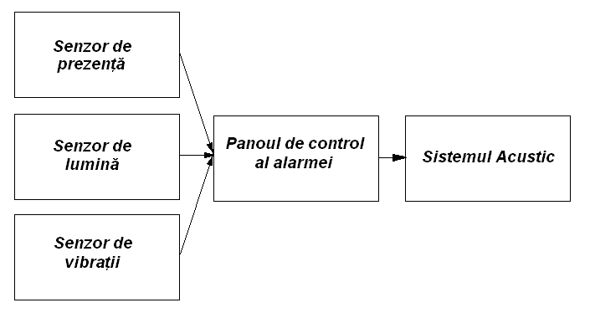

Senzorii au rolul de a detecta obiectul corespunzător funcţiei sale şi de a trimite impulsuri către panoul central al alarmei. În funcţie de tipul impulsurilor , alarma se va declanşa printr-un sunet specific ales de proprietar la intensitatea sugerată de panoul de comandă şi de către senzor la o durată de timp cuprinsă între 30 sec – 5 min, de asemenea favorabilă proprietarului.

Alarmele auto au rolul de a descuraja un eventual hoţ de maşini sau de bunuri deţinute de acestea (Casetofoane , CD/MP3/DVD Playere , Detectoare de radar etc.) şi chiar avertizarea proprietarului pe un Pager că maşina lui este furată sau doar deschisă de un intrus. Alarmele mai performante sunt dotate cu un modul GPS, astfel, dacă autovehiculul este furat se poate depista foarte uşor locul unde se află cu exactitate , de asemenea astfel de alarme sunt cuplate la o reţea de telefonie şi în cazul furtului se va face un apel automat la poliţie şi se va declara cu ajutorul unui robot vocal că maşina a fost furată şi cu ajutorul GPS-ului se va pleca în căutarea acesteia.

CAP 2. TIPURI DE SENZORI

2.1 Senzori si traductoare pentru aplicaţii de automatizare
. În cazul unui proces automatizat, conducerea sistemului se face fără intervenţia omului, pe baza informaţiilor culese din proces cu ajutorul traductoarelor.
Într-o definiţie succintă senzorul este un sistem destinat determinării unei sau unor proprietăţi, cuprinzând atât traductorul, care transformă mărimea de intrare în semnal electric util, cât şi circuite pentru adaptarea şi conversia semnalelor, şi eventual pentru prelucrarea şi evaluarea informaţiilor. Există foarte multe clasificări ale senzorilor şi traductoarelor: cu sau fără contact, absoluţi sau incrementali (în funcţie de mărimea de intrare), analogici sau digitali (în funcţie de mărimea de ieşire) etc.
Senzorii şi traductoarele sunt elemente tipice ale sistemelor de automatizare. De asemenea sunt utilizaţi şi în cazul cercetării, analizelor de laborator - senzorii şi traductoarele fiind incluse în lanţuri de măsurare complexe, care sunt conduse automat.
Alegerea senzorilor şi traductoarelor trebuie făcută ţinând cont de proprietatea de monitorizat, de domeniul în care variază aceasta, de dimensiunile ce trebuie respectate sau de geometria sistemului, de condiţii speciale de mediu sau de lucru, de tipul mărimii de ieşire şi nu în ultimul rând de cost.
Firmele din import va oferă senzori şi traductoare ce acoperă toate aplicaţiile de automatizare si monitorizare. Astfel pot fi identificaţi senzori de proximitate, traductoare de tip Hall, traductoare de deplasare şi viteza, senzori şi traductoare de forţă, senzori de temperatură, senzori de umiditate, senzori pentru gaze, senzori de curent, switch-uri optice, senzori de presiune, cititoare de coduri de bare etc.

2.2.Senzori de prezenţă

Un montaj deosebit de simplu , ca cel din figura , pune in evidenţă apropierea şi mişcarea unor persoane, prin aprinderea unui LED. Cu o sensibilitate şi mai mare , extinsă la câţiva metri, el sesizează electrizarea unui material plastic prin frecare, de exemplu folosirea normală a unui piepten plastic, sau chiar mângâierea unei pisicuţe.
Acest montaj poate servi nu numai ca amuzament, ci şi pentru semnalizarea sau aprinderea unei lumini , deschiderea automata a unei uşi sau chiar pentru sistemul de alarma auto care avertizează prezenta unei persoane pe o rază de câţiva metri prin simpla înlocuire LED-ului cu un releu si mici modificări constructive.
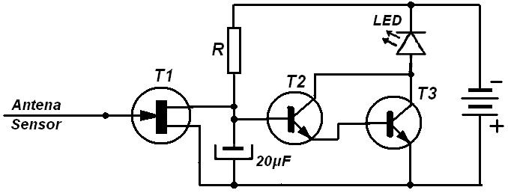
Revenind la schema din figura se remarcă folosirea unui tranzistor cu efect de câmp (FET), care în situaţia de repaus prezintă pe joncţiunea dintre sursa si drenă, o rezistenţă de trecere de valoare foarte redusă, de circa 200 ohmi. Cele doua transistoare de tip npn, cu siliciu , sunt în stare de blocare , întrucât nu sunt polarizate pentru a conduce. Existenţa rezistorului de 5 kiloohmi nu e suficientă pentru asigurarea conducţiei, pentru ca el alcătuieşte împreuna cu rezistenţa joncţiunii sursă - drenă a tranzistorului cu efect de câmp, un divizor de tensiune, cu o tensiune la baza tranzistorului T2, doar de 100...200 milivolţi, ori pentru deschiderea , tranzistorul T2 şi respectiv T3 în cuplaj Darlington, au nevoie de o tensiune de cel puţin 0,5 V. Aceasta apare in momentul în care un câmp electrostatic este aplicat porţii tranzistorului cu efect de câmp; atunci rezistenta joncţiunii dintre sursă şi drenă creşte considerabil, în consecinţa tensiunea de pe divizor se modifică, ducând la deschiderea transistoarelor T2 şi T3 şi în consecinţă la declanşarea alarmei.
Piesele folosite sunt următoarele: Tranzistorul FET poate fi BF 245 sau BF 256, TIS 34 sau oricare echivalent. Transistoarele T2 si T3 pot fi de tip BD 170...173 sau echivalente. Condensatorul electrolitic trebuie sa fie de calitate bună fără pierderi. LED-ul, la o tensiune de 4 V, la consum de 0,2 A poate fi înlocuit cu orice alt dispozitiv luminos. Daca se doreşte folosirea unui LED mai puternic este recomandata o sursă de alimentare mai puternică şi înlocuirea tranzistorului T3 cu unul de putere.
Montajul se realizează pe o plăcuţa de plastic placată cu foiţa de cupru, sistem modul, cu baterii de alimentare. Pentru antena - senzor se foloseşte o bucată de sârma de cupru, izolată cu polivinil, de 0,35...1 mm diametru si 10...15 cm lungime, care se lipeşte cu un capăt direct pe terminalul poarta al FET-ului.
Pentru obţinerea unei sensibilităţi mai mari, se poate încerca utilizarea unei antene mai lungi, până la jumătate de metru lungime, extinzându-se sensibilitatea pe o raza de 2…3 metri în jurul antenei.
Atunci când se face punerea în funcţiune a montajului, în caz ca piesele sunt de bună calitate, LED-ul se aprinde şi rămâne aprins aproape un minut, din cauza excitaţiei puternice produse de prezenţa utilizatorului. Când acesta se depărtează, LED-ul se stinge; dar la orice apropiere, sau producerea unui câmp electrostatic, senzorul reacţionează imediat prin aprinderea LED-ului şi trimite impulsul alarmei autoturismului care va da un sunet de avertizare trecătorului informându-l că maşina este păzită şi să alunge un eventual hoţ, acest proces ţine până când persoana iese din raza senzorului.
Pentru folosirea dispozitivului ca senzor de atingere, antena se înlocuieşte cu un mic disc de metal, cât o monedă, iar condensatorul electrolitic se majorează la 100…200 microfarazi. În locul LED-ului se poate plasa un releu sensibil cu rezistenţa de 200…500 ohmi.
Să nu se uite faptul că transistoarele FET sunt foarte sensibile la câmpurile puternice electrostatice si înaltă tensiune, care le pot deteriora. De aceea, lipirea conexiunii de poartă se va face cu ciocanul de lipit debranşat de la reţea, sau mai bine, se va lega prin răsucire. Pentru senzorul cu atingere se vor branşa doua diode cu siliciu in sens invers, între poartă şi masă, pentru protecţie.
2.3.Senzori de proximitate
În sens larg proximitatea se referă la gradul de apropiere dintre două obiecte, dintre care unul reprezintă sistemul de referinţă. Senzorii de proximitate sunt senzori de investigare, a căror particularităţi constau în distantele mici de acţiune (zecimi de mm si mm), şi în faptul că în multe cazuri sunt utilizaţi la sesizarea prezentei în zona de acţiune.
Senzori de proximitate capacitivi
Senzorii capacitivi se bazează pe variaţia capacitaţii electrice într-un circuit, şi au avantajul că pot detecta şi obiecte nemetalice. Sunt insă sensibili la factori perturbatori, cum ar fi murdărirea feţei active.
În cele ce urmează va este prezentat un exemplu din cadrul ofertei de astfel de senzori si anume un senzor capacitiv cu domeniu mare de detecţie şi rezistenţă la temperaturi ridicate.
Cu o plajă de la 5mm (M5) până la 120mm (M32), acest tip de senzor dispune de o construcţie din oţel şi PTFE, precum şi cabluri speciale, ce permit lucrul la temperaturi de la -200°C la +250°C. Pentru fiecare senzor este necesar un amplificator.
ˇ Ieşire PNP normal deschis sau normal închis;
ˇ Amplificator cu reglarea sensibilităţii.

2.4.Senzori de proximitate inductivi
Aceştia sunt cei mai răspândiţi, fiind realizaţi într-o plajă largă de variante şi tipodimensiuni. Elementul activ al unui astfel de senzor este un sistem format dintr-o bobină şi un miez de ferită. Obiectul a cărui prezenta se determină trebuie să fie metalic. Mărimea de ieşire poate fi analogică (proporţional cu distanţa dintre suprafaţa activă şi obiect), sau statica (aceeaşi valoare atât timp cât senzorul este activat).
Un exemplu poate fi senzorul analogic cu procesor integrat M18 - Analog Plus. Este vorba despre un senzor analogic inductiv cu procesor incorporat, ce oferă 3 ieşiri de tip switch independente, plus o ieşire analogică liniară pe întreg domeniul de măsurare. Este un dispozitiv ideal pentru aplicaţii ce necesită măsurare precisă fără contact, şi nu necesită circuit de control, putându-se autocontrola, economisind astfel timp, spaţiu de panou şi intrări in PLC. Unitatea de programare este opţională, putând fi folosită pentru programarea punctelor de switch şi monitorizarea ieşirilor dispozitivului.
Programarea punctelor de declanşare poate fi făcută oriunde în intervalul de sensibilitate, de către unitatea de programare sau de către PLC.
ˇ Ieşirea analogica 0-10V prezintă o neliniaritate de ±3% pe întreg domeniul de măsurare;
ˇ Programare de la distanta a funcţiilor - ideal pentru zone cu poziţii inaccesibile sau greu accesibile;
ˇ Clasa de protecţie ridicata, cu rezistenta mare le soc si vibraţii.

2.4.1.Senzori de proximitate ultrasonici
Funcţionarea se bazează pe măsurarea duratei de propagare a unui semnal ultrasonor între emitor şi obiect, iar distanta maxima de lucru este în funcţie de natura traductorului (piezoceramic, electrostatic etc.) şi de frecvenţă. Iată de exemplu un senzor ultrasonic analogic M30 - acesta este destinat controlului exact al oricărei suprafeţe plane solide, lichidă sau pulbere. Senzorul dispune de ieşire de tensiune si de curent, cu 12 biţi rezoluţie, de funcţie de evaluare memorată şi compensare de temperatură. Sunt disponibile trei domenii de sensibilitate: 500mm, 2000mm, 4000mm acoperind o plajă largă de aplicaţii, incluzând controlul nivelului. La început trebuie stabiliţi parametri de lucru, cu memorarea limitelor de evaluare A1 si A2, cu compensarea de temperatura etc.
2.4.2.Senzori de proximitate optici
În cazul în care obiectele investigate se găsesc la distante mai mari, senzorii inductivi şi capacitivi devin inutilizabili, domeniul fiind acoperit cu bune rezultate de senzorii optici. Aceştia funcţionează fie pe principiul transmisiei unui fascicul de lumina, fie pe principiul reflexiei.
Iată spre exemplu un senzor de proximitate optic cu reflexie, M18. Acest senzor cu cabluri deja montate, cu LED de stare, are o carcasă etanşă din poliamidă, ce-i conferă o clasă de protecţie IP67. Suprafaţa activă poate fi standard sau la 90°. Ieşirile sunt de tip PNP normal deschis sau normal închis. Dispozitivul este protejat la scurtcircuit sau la inversare de polaritate.

2.5.Senzori de vibraţie

Elementele sensibile pentru detectarea vibraţiilor liniare sunt de tip inerţial (cu masă seismică) prezentate în figura 8.3. Un ESV are în componenţă un sistem oscilant cu un singur grad de libertate, montat în interiorul unei carcase. Mişcarea este amortizată proporţional cu viteza. Având în vedere că vibraţiile sunt caracteristice corpurilor în mişcare, analiza funcţionării elementului sensibil este atribuită regimului dinamic.

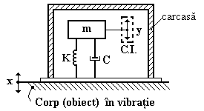

ESV de tip inerţial pentru vibraţii liniare

Dacă mişcarea vibratorie nu este sinusoidală (caz foarte des întâlnit) răspunsul elementului sensibil la diferite componente spectrale este diferit, apărând distorsiuni. Ca urmare, se limitează zonele de frecvenţă în care poate lucra ESV, astfel încât distorsiunile să nu depăşească un prag admisibil.

La măsurarea şocurilor se impune a atenţie deosebită deoarece spectrul de frecvenţă este foarte larg şi se impune efectuarea unor corecţii.

Adaptoarele pentru traductoarele de vibraţii se diferenţiază în funcţie de tipul convertorului intermediar, în adaptoare pentru convertoare parametrice şi adaptoare pentru convertoare generatoare.

CAP 3. ALARME AUTO ELEMENTARE

3.1.Modificări la instalaţia electrică auto

Autoturismele produse până prin anii '80 nu aveau prevăzută "avaria".. aşa că cea mai simplă metodă este prezentată mai jos, ea constă in montarea unui întrerupător dublu, care face legătură (în caz ca este apăsat) între becurile de semnalizare de pe stânga şi dreapta

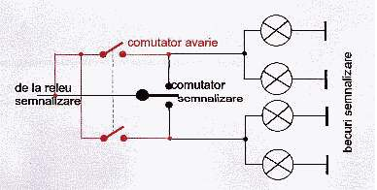

..alta variantă este aceea în care se utilizează 2 diode (minim 6A) şi un intrerupator simplu...
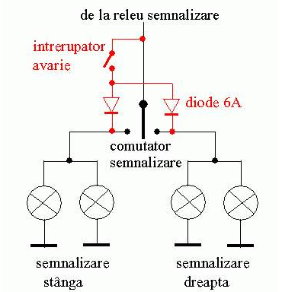
Alarmele auto au prevăzut un fir care se conectează la becurile de poziţie, dar acestea nu sunt vizibile pe timp de zi, de aceea am făcut o mică modificare, care constă in montarea a 2 diode 1N4007, care asigură şi izolarea celor doua circuite (semnalizare fata de alarmă). Deşi diodele 1N4007 sunt de 1A ele rezistă la socul de curent care apare la activarea şi dezactivarea alarmei.
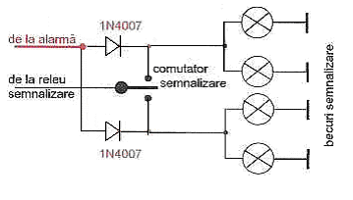
Alternatoarele maşinilor străine folosesc relee regulatoare de tensiune care pe lângă faptul că sunt capsulate, necesită prezenţa unui bec de 2W/12V deoarece prin el, la pornire, se asigură un curent de "amorsare".... de aceea el se aprinde scurt timp la pornirea maşinii si apoi rămâne stins, dar dacă este vreo defecţiune şi tensiunea la bornele alternatorului nu este în limite, el se aprinde semnalând o defecţiune... dacă acest bec nu funcţionează... nici alternatorul nu debitează curent, de acea este indicat să se monteze un rezistor de 470 ohm/1W (în paralel cu becul "idiot") care asigură trecerea unui curent, indiferent daca becul este defect sau nu.
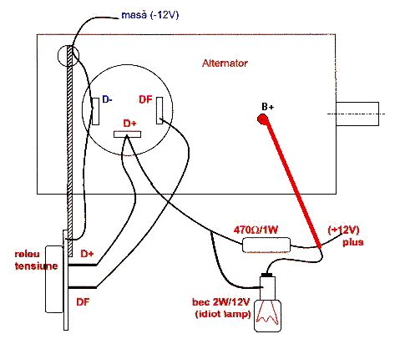
Releele regulatoare de tensiune romaneşti funcţionează foarte bine cu alternatoarele străine, care au o punte secundara de curent mai mic, becul va avea aceeaşi funcţie. În cazul extrem, un releu integrat poate funcţiona cu alternatoare cu punte redresoare simplă (ca cele romaneşti), legând direct D+ de la regulator la plusul alternatorului (plusul bateriei), iar becul se elimină.

Autoturismele moderne au răcirea radiatorului cu ventilator antrenat de un motor electric, care este cuplat la depăşirea unei anumite temperaturi.

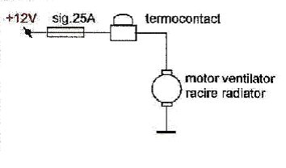

Prima problema este că se defectează termo-contactul datorită curentului mare care trece prin el, de aceea am modificat alimentarea motorului printr-un releu, astfel este protejat termo-contactul.

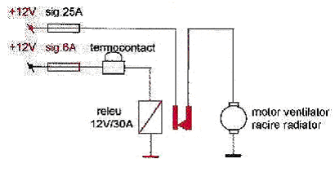

Dacă termo-contactul se decalibrează si nu acţionează la 80-85 grade Celsius, atunci este indicată schimbarea lui sau/ şi montarea unui întrerupător care să şunteze termo-contactul, astfel se alimentează motorul după indicaţia termometrului.

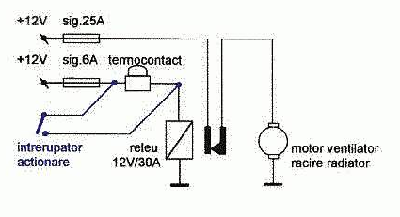

Dacă se doreşte ca ventilatorul să funcţioneze şi după oprirea maşinii şi scoaterea contactului, se vor lega direct pe bara de 12V a bateriei, dar ATENTIE nu uitaţi să acţionaţi întrerupătorul...

Cuplarea unei alarme cu modulul original de inchidere centralizata a masinii... creeaza destule probleme... de exemplu, alarma Eaglemaster CL-5100T cu modulul de inchidere centralizată de pe un Cielo...astfel încât să funcţioneze şi închiderea de pe modulul original si cea a alarmei... Se face conexiunea conform schemei indicate de producator şi cuplare/decuplare cu întarziere, fără forţa necesară acţionării pârghiei.. după studiere schemei interne la alarma si la modulul de inchidere centralizata se ajunge la alta schema...

3.2.Avertizor acustic

Montajul de faţa reprezintă un avertizor sonor în cazul forţării unei uşi.
Funcţionarea este următoarea: înainte de coborârea din maşina sau de a pune în funcţiune sistemul, se închide întrerupătorul K2. Condensatorul C3 se încarcă prin rezistenţa R6, lucru care duce la resetarea bistabilului I3I4 şi la blocarea porţii I2. Durata acestui proces este de 15 secunde, timp în care trebuie să coborâm din maşina şi să închidem uşa.
Daca se deschide în continuare uşa, întrerupătorul K1 duce la bascularea monostabilului I1I2. Grupul C2R5 determină întârzierea data de acesta (20 s). În acest timp alarma trebuie întreruptă prin K2, altfel astabilul I7I8 începe să oscileze sau alt avertizor va suna cu o intermitenţă dată de grupurile C7R9, respectiv C9R10. Durata alarmei este dată de grupul C5R8 şi este de 25 s. Dacă uşa rămâne deschisă, totul reîncepe, prin reacţia introdusă de tranzistorul T1.
Timpul de întârziere după deschiderea uşii este necesar pentru a permite posesorului să întrerupă alarma din interiorul maşinii.
S-au folosit circuite triple Schmitt CD4093, dar pot fi utilizate şi porţi SI-NU obişnuite de tipul CD4011. Este bine să se folosească stabilizatorul T9L08 (T092) pentru ca toate perioadele de basculare sa-şi păstreze constanta în timp. Dacă o deviere de câteva secunde nu contează, se poate renunţa la el. S-au preferat circuite CMOS pentru imunitatea mare la perturbaţii şi alimentarea la tensiunea bateriei de acumulare.

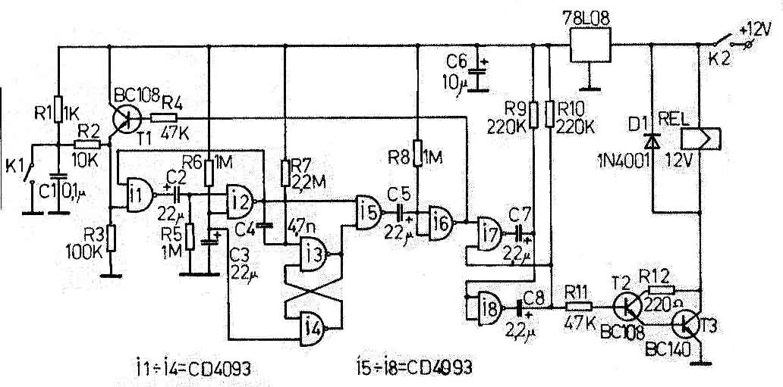

3.3.Alarma universală

Sistemul de alarmă cu circuite CMOS prezentat în ce urmează, poate fi folosit pentru supravegherea locuinţei , autoturismului sau în diverse alte scopuri. În realizarea acestui sistem de alarmă se folosesc circuite integrate CMOS, în special pentru consumul de curent extrem de redus. Acest aspect este deosebit de important, daca avem în vedere k sistemele de alarmă sunt în permanentă stare de veghe şi că de cele mai mult ori, ele sunt alimentate de la surse autonome. Impedanţelor ridicate ale intrărilor acestor circuite fac posibilă obţinerea unor temporizări mari prin folosirea unor capacitaţi relativ mici. În consecinţa , va rezulta un sistem , compact , fiabil şi cu consum foarte redus în stare de veghe. Dacă sistemul ar fi realizat cu porţi TTL (7400), consumul în stare de veghe s-ar ridica la cca. 25…35 mA, iar condensatorul de temporizare a alamei ar trebui să aibă o capacitate de 50 000 μF. Folosind monostabile TTL specializate (74121), consumul ar creste la 40…50 mA, iar temporizarea ar fi limitată la 40 de secunde pentru un condensator de 1 000 μF. Din cele mai sus rezulta clar avantajul folosirii C.I. – CMOS.
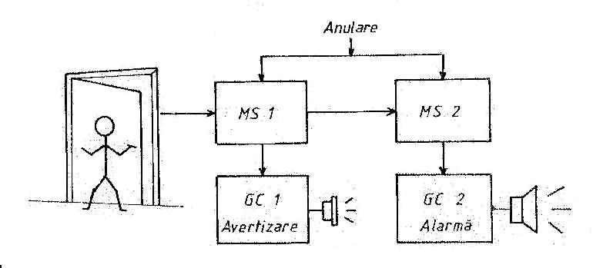
Sistemul de alarmă prezentat utilizează C.I. – CMOS 4011 (de exemplu MMC4011 , V4011D, CD4011 , CM4011 , K561LA7 etc.).

Principiul de funcţionare este deosebit de simplu, fiind indicat in figura 1. La deschiderea portierei unui autoturism, prin acţionarea unor contacte se declanşează monostabilul MSI, care comandă funcţionarea generatorului controlat GCI. Impulsurile produse de acest generator sunt redate la un nivel sonor redus prin intermediul unei căşti telefonice. Durata de temporizare a monostabilului MSI este de cca. 10s, timp în care este emis semnalul de avertizare. Dacă persoana care a intrat în autoturism este „de-al casei” , avertizată fiind de acest semnal, va acţiona un buton (montat la îndemână, dar ascuns privirii directe), care va anula cele doua monostabile. Anularea monostabilului MSI se concretizează prin stoparea semnalului sonor de avertizare şi evitarea declanşării alarmei propriu-zise. Dacă însă cel care pătrunde în locuinţa este un „vizitator” nedorit, care nu cunoaşte amplasamentul butonului de anulare, după expirarea duratei de avertizare, se declanşează alarma de putere, care timp de un minut emite semnale sonore puternice în scopul descurajării intrusului. Sistemul este astfel conceput încât alarma se declanşează indiferent dacă portiera se închide imediat sau se lasă deschisa. Daca, totuşi, nu s-a reuşit anularea sistemului în timp util, ceea ce duce la declanşarea alarmei de putere, stoparea acesteia se face prin apăsarea aceluiaşi buton de anulare. Sistemul reacţionează si la ieşirea din autovehicul. După anulare, sistemul intra automat în stare de veghe, fără sa necesite alte manevre.
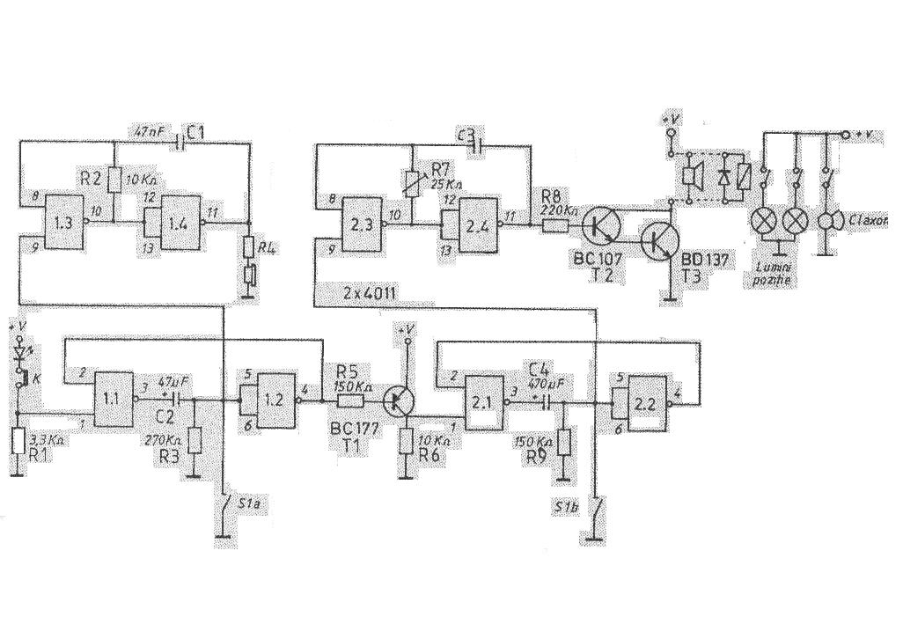
După cum se vede în figura 2, sistemul de alarmă se declanşează la întreruperea contactului K. În funcţie de aplicaţie, aceste contacte pot fi de diferite tipuri. În general, se recomandă folosirea micro-întrerupătoarelor montate în portieră şi în capotă astfel încât să fie acţionate la deschiderea acestora. În locul micro-întrerupătoarelor se pot folosi grupuri de lamele metalice elastice, recuperate de la relee. Pentru supravegherea eficienta a unui autoturism sunt necesare 4-6 micro-întrerupătoare.

Sistemul de alarmă poate fi folosit în diverse scopuri, de exemplu: pentru supravegherea unor zone sau spaţii de interes sau periculoase, pentru semnalarea depăşirii unor greutăţi, temperaturi etc.

Pentru supravegherea unor zone sau depăşirii greutăţii se poate folosi un fir metalic care, la rupere , va întrerupe circuitul (contactele k). când este vorba de supravegherea unor zone sau spaţii largi, acestea se împrejmuiesc cu un fir de nailon pescăresc care la întindere rupe un fir de cupru si subţire, ale cărui capete constitui contactele K. Avertizarea asupra depăşirii unei temperaturi se poate face prin cuplarea unui bimetal în locul contactelor K. Exemplele pot continua, constructorului revenindu-i sarcina de a găsi soluţii optime unor aplicaţii date. Când aplicaţiile se referă la supravegherea şi nu la alarmare, sistemul se poate simplifica foarte mult; din schema prezentata în figura 2 se realizează numai partea aferentă circuitului integral 1.

Întrerupătorul de anulare, S1, este de tip push-buton fără reţinere (sau doua micro-întrerupătoare cuplate) si se va monta în interior, în imediata apropiere a uşii, dar bine

ascuns privirii neavizate. De asemenea, se vor lua măsuri pentru mascarea firelor conectate la acest întrerupător.
LED-ul (de preferinţa roşu), înseriat cu grupul de contacte K, are un rol dublu: semnalizează starea de veghe a sistemului de alarmă şi indică închiderea circuitului prin contactele K. Acest ultim aspect este foarte important în cazul folosirii senzorului de poziţie, pentru a avea certitudinea ca, în poziţia de veghe el realizează atingerea simultana a contactelor K.

Când sistemul de alarma este folosit pentru supravegherea apartamentului, LED-ul se va monta în tocul uşii, spre exterior. Observarea luminii roşii a LED-ului ar putea avea un impact psihologic negativ asupra răufăcătorilor, de natura a le reduce entuziasmul.

Descrierea schemei. Sistemul de alarma realizat conform schemei din figura schemei din figura 2 prezintă următoarele caracteristici:
- datorita folosirii circuitelor integrate CMOS, consumul în starea de veghe este redus; practic, el este determinat numai de consumul LED-ului si este de cca. 4…5 mA;
- sistemul se declanşează automat la întreruperea contactelor K , o data declanşat , el nu este afectat de alte manevre ulterioare asupra acestui contact;
- poseda avertizare sonoră pentru atenţionarea celor în măsura sa anuleze declanşarea alarmei, s-a optat pentru avertizare sonoră deoarece este mai eficientă, datorită efectului omnidirecţional;
- semnalizare, prin intermediul unui LED, a stării de veghe si a existenţei continuităţii între contactele K.

Schema este simplă şi conţine două circuite integrate MMC 4011 şi trei transistoare, alimentate la o tensiune de 12…15 V. Porţile celor doua C.I. sunt în aşa fel folosite încât se realizează funcţiile a doua monostabile, fiecare având asociat un generator de impulsuri controlat logic. Primul monostabil, realizat cu portile1.1. si 1.2, este declanşat de întreruperea contactului K: din acest moment începe o temporizare de cca. 10 secunde, determinată de valorile componentelor R-C cuplate între cele două porţi.

Tot în acest moment, datorită apariţiei nivelului 1 logic, pe intrarea de control a generatorului realizat cu porţile 1.3 si 1.4, se declanşează semnalul sonor de avertizare. Acest semnal este redat fie de o cască telefonica (nivelul se reglează din R=1…10 KΩ), fie de un difuzor miniatura de 4…16Ω (nivelul se reglează din R=100…1 000Ω). După epuizarea duratei de 10 s, daca în acest interval nu a fost data comanda de anulare prin întrerupătorul S1a, monostabilul MS1 basculează. Prin intermediul tranzistorului BC177 (care asigură un front negativ în momentul basculării), este declanşat monostabilul MS2, realizat cu porţile 2.1 si 2.2.

Durata de temporizare a acestuia este de cca. 1 minut; s-a optat pentru aceasta durată pentru a nu epuiza bateriile si pentru a nu neurasteniza vecinii.

Simultan cu declanşarea acestui monostabil este activat şi generatorul de impulsuri realizat cu porţile 2.3 si 2.4 în configuraţie de astabil. Pe durata temporizării de 1 minut, impulsurile produse de generatorul astabil sunt aplicate amplificatorului de putere realizat cu transistoarele BC 107 si BD 137 in configuraţie Darlington. Capacitatea condensatorului C din generator şi sarcina amplificatorului de putere vor fi diferite, în funcţie de aplicaţie. Pentru varianta în care se foloseşte ca sarcina un difuzor cu impedanţa de 4…8 Ω, condensatorul C va avea valoarea de 47…100 μF, pentru care semnalul generat are frecventa de câteva sute de Hz. În scopul obţinerii unei intensităţi sonore cat mai ridicate se preferă folosirea unor difuzoare de tip mai vechi, cu randament mare, iar prin rotirea semi-reglajului de 25 KΩ se va ajusta frecventa până la obţinerea unei rezonanţe, câştigând câţiva dB in plus. Pentru varianta în care sarcina amplificatorului este un releu de 12V (cu anclanşare fermă la aceasta tensiune şi cu contacte pentru curenţi mari), condensatorul C va fi înlocuit cu doua condensatoare electrolitice de 10 μF, conectate în serie ( punctul comun va avea aceeaşi polaritate). În acest caz, frecventa impulsurilor va fi de 1…2 Hz, ceea ce face ca claxonul şi luminile de poziţie ale autoturismului să emită semnale sonore şi luminoase intermitente. Într-o altă variantă, contactele releului pot asigura cuplarea intermitenta a unei sonerii puternice la reţeaua de 220 V. Etajul final si releul pot fi înlocuite cu un tiristor sau cu un triac.

Concluzii. Sistemul de alarmă funcţionează corect la tensiuni de alimentare cuprinse între 12…15 V; poate funcţiona şi la 9V, cu precizarea că, în acest caz, va trebuie să se folosească un releu corespunzător. Dacă alarmarea se face prin difuzor, nu sunt necesare modificări, dar se va constata o oarecare scădere a intensităţii sonore. Recomandăm că alimentarea să se facă din baterii sau acumulatori, din doua motive. În primul rând, sunt evitate declanşările false care pot sa apăra când reţeaua de c.a.( de la care s-ar putea alimenta sistemul ) se întrerupe pentru perioade mai lungi de câteva secunde. Pe de alta parte, cum este si firesc, la întreruperi ale reţelei (accidentale sau provocate de cei interesaţi), sistemul nu mai funcţionează. O alta soluţie, poate cea mai indicată, ar fi aceea a alimentarii de la reţea prin intermediul unui acumulator-tampon.

3.4.Alarma pentru autoturismul LADA

Schemele dispozitivelor de alarmare prezentate se caracterizează prin eficienţă, simplitate constructivă, fiabilitate şi consum redus.

Schema din figura 1 foloseşte un circuit integrat βE555 şi se caracterizează printr-o semnalizare dublă, optică şi acustică, aceasta din urmă realizându-se cu ajutorul a două claxoane cu tonalităţi diferite.
Sunt folosite şapte micro-întrerupătoare M1-M7 cu contacte in poziţia „normal-închis” , astfel: patru pentru uşi, doua pentru capote şi unul pentru buşonul rezervorului de benzină.
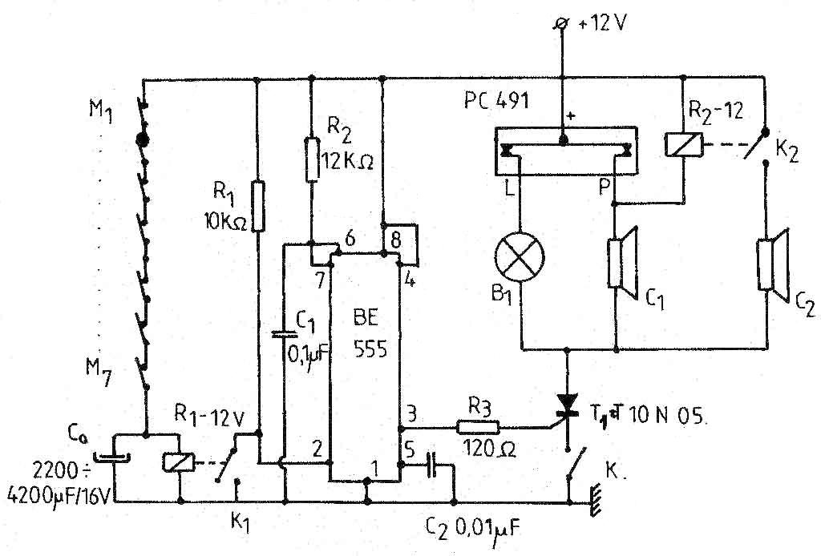

La deschiderea contactelor unui micro-întrerupător, circuitul de alimentare al releului R1 şi al condensatorului C0 se descărcă prin bobina releului.
După un interval de cca. 6-10 secunde, în funcţie de capacitatea condensatorului C0 şi de caracteristicile releului, contactul K1 al acestuia se închide şi multivibratorul inclus în circuitul integrat începe să funcţioneze, trimiţând un impuls pe poarta tiristorului T1 care se deschide.
Tiristorul T1 rămâne în această stare indiferent dacă contactul micro-întrerupătorului a fost închis ulterior.
Pentru semnalizare se folosesc două claxoane cu tonalităţi diferite şi un LED B1 montat în plafonul autoturismului.
Considerând închis contactul „L” al releului de semnalizare de tip PC491, LED-ul B1 va fi alimentat.
Întrucât rezistenţa bobinei de tip PC702, este mult mai mare decât rezistenţa claxonului C, releul R2 va acţiona claxonul C2.
Releul de semnalizare va deschide apoi contactul „L” şi va închide contactul „P” şi va acţiona deci claxonul C1; fenomenul se va repeta cu o frecventă dictată de frecvenţa releului de semnalizare.

În cazul în care acesta nu este disponibil, se renunţa la releul R2 şi claxonul C2, LED-ul B1 şi claxonul C1 conectându-se la borna de alimentare pozitivă.
La ieşirea porţii D1 (terminalul 3), nivelul logic este „0” si generatorul este blocat.
La ieşirea porţii D2 (terminalul 11), nivelul este „1” si condensatorul C1 se încarcă până la nivelul sursei de alimentare si la ieşirea porţii nivelul devine „1”.
Daca acum se deschide uşa automobilului, S1 se închide şi la intrarea porţii D1 (terminalul 1) nivelul devine „0”.
Semnalul cu nivel logic „1” de la ieşirea porţii D1 (terminalul 3), după un timp de cca. 16 secunde determinat de constanta de timp al grupului R2C2, este aplicat la intrarea generatorului (terminalul 6).
Tranzistorul T1 comuta periodic releul R1.
La ieşirea porţii D2 (terminalul 11), apare nivelul logic „0” şi condensatorul C1 începe să se descarce prin rezistenta R1.
După circa 70 de secunde, C1 se descarcă pană la nivelul logic „0”, triggerul şi generatorul îşi încetează funcţionarea.
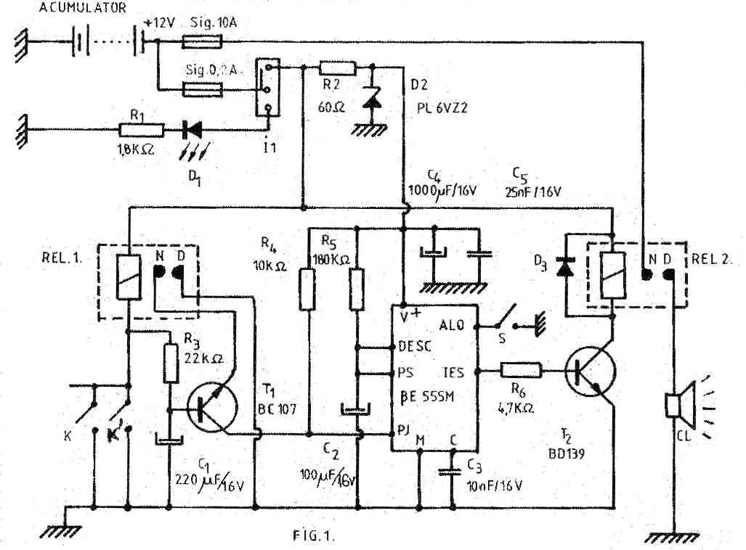

Întrerupătorul S1 este montat la uşa de acces a şoferului iar S2…Sn se montează la celelalte uşi; prin acţionarea acestora din urmă dispozitivul intră imediat în acţiune.
Întrerupătorul K serveşte la conectarea/deconectarea dispozitivului; contactele sale trebuie să reziste la un curent de 5-6 A.
Şoferul are la dispoziţie circa 10 secunde de la deschiderea portierei pentru a acţiona întrerupătorul K.
Releul R1 este de 12 V, contactele sale trebuie să suporte curentul consumat de claxonul C.

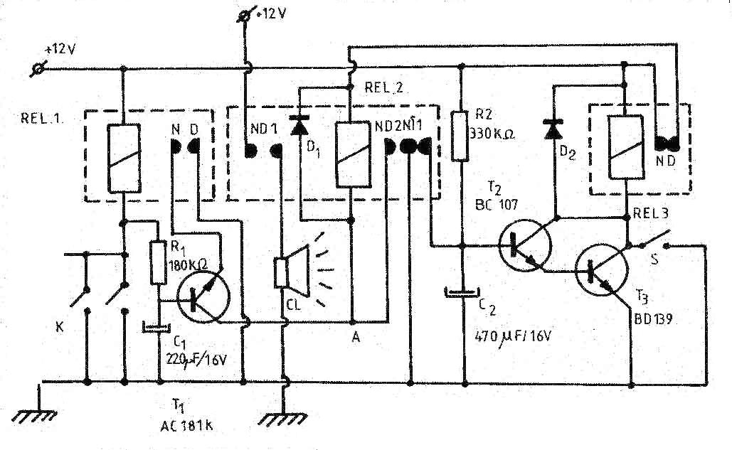

Dispozitivul de alarmare, prezentat in figura 3, acţionează asupra sistemului de aprindere.
Comutatorul K1 (fig. 3), de conectare/deconectare a dispozitivului, este legat în serie cu contactul K (acţionat de cheia de contact), astfel încât la pornirea motorului este acţionat şi dispozitivul.
La conectarea tensiunii de alimentare, condensatorul C1 începe să se încarce; la atingerea unei anumite tensiuni pe C1, tensiunea pe terminalul 10 al porţii D1 trece de la nivelul logic „1” la „0”.
Frontul acestui impuls este diferenţiat de C2 şi se transformă în impuls negativ de scurtă durată, iar cu ajutorul porţilor D2 şi D3 este format un impuls dreptunghiular pozitiv care încărca condensatorul C3.
O data încărcat, C3 are nevoie de cca. 5 minute pentru a se descărca (prin rezistenta R3).
În acest timp, contactele releului R pun la masa bobinei de inducţie BI şi motorul nu poate fi pornit.
După acţionarea cheii de contact, şoferul are la dispoziţie cca. 8 secunde pentru a acţiona K1 şi a opri dispozitivul.
Daca acesta nu este oprit, după trecerea celor 8 secunde are loc blocarea sistemului de aprindere pentru cca. 5 minute.
Daca contactul maşinii este din nou deschis şi apoi închis (K), ciclul se repetă.
Contactele releului R trebuie sa suporte un curent de cel puţin 10 A.
Conectarea în circuitul de aprindere a dispozitivului prezentat se va face cu atenţie deosebită; motorul va fi obligatoriu oprit.
Întrerupătoarele de conectare - deconectare vor fi bine mascate; locul va fi cunoscut numai de posesorul autoturismului.
Rezultate bune se obţin combinând una dintre schemele din figurile 1 sau 2 cu cea din figura 3.
Se poate, de asemenea, conecta in paralel cu releul R încă un releu de 12V ale cărui contacte să comute un claxon suplimentar.

3.5.Alarma Auto de tipul 1

Montajul electronic funcţionează la o tensiune de alimentare a circuitului integrat sub valoarea minima obţinuta in timpul funcţionarii claxonului, dar nu sub +5V.
În acest scop (fig1) se utilizează grupul format din dioda Zener D2 şi rezistenta de limitare a curentului R2, iar pentru deparazitare, direct pe pinii de alimentare ai circuitului integrat, se lipesc doua condensatoare, C4 si C5.
Pentru a nu suprasolicita dioda Zener, se observă că alimentarea celor doua relee se realizează separat de restul montajului electronic.
Din considerente psihologice, este mai bine ca LED-ul D1 să lumineze atunci când sistemul de alarma nu este alimentat, aceasta deoarece, la părăsirea autoturismului, mai ales seara, văzând lumina LED-ului, ne amintim ca trebuie sa activam alarma.
În cazul în care nu dorim acest lucru, lumina LED-ului poate ca va descuraja un eventual intrus.
În ideea că utilizarea circuitului integrat βE555M vi se pare dificilă, puteţi realiza schema cu relee prezentată in figura 2.Aceasta este mult mai simplă, mai fiabilă şi insensibilă la paraziţi. În rest, este total echivalenta cu schema din figura 1.

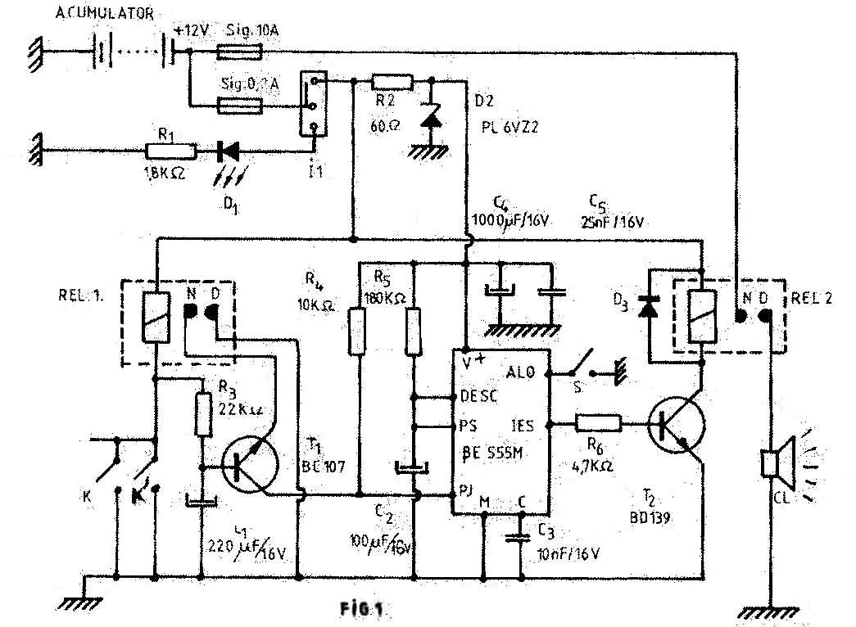

Prin închiderea contactului „K”, este anclanşat releul 1, contactul ND al acestuia se închide şi prin tranzistorul T1, un impuls negativ cu durata de circa o secundă ajunge în punctul A, anclanşând releul 2.
Prin anclanşarea releului 2, contactul ND2 se închide şi în acest mod releul 2 se automenţine anclanşat. De asemenea contactul ND1 se închide şi pune în funcţiune claxonul, iar contactul NI1 se deschide şi permite încărcarea condensatorului C2 până la tensiunea de deschidere a transistoarelor T2 si T3, care alimentează releul 3.

Deci, releul 3 va fi anclanşat in momentul in care s-a scurs timpul prestabilit pentru funcţionarea claxonului. Prin anclanşarea releului 3, contactul NI al acestuia se deschide şi întrerupe alimentarea cu tensiune pozitiva a releului 2.

In lipsa altui impuls negativ prin tranzistorul T1, alarma încetează pana când contactul „K” va fi din nou acţionat.
De reţinut este faptul că, indiferent dacă portiera sau capota rămâne deschisa sau închisă, alarma încetează după scurgerea timpului prestabilit (30 de secunde pentru valorile componentelor din schema electrica prezentata in figura 3). Dacă cineva închide capota sau portiera după ce alarma încetează, aceasta nu va reîncepe. Dar daca va fi deschisa iar portiera sau capota, ciclul se repeta.

La intrarea proprietarului în autoturism, acesta scurtcircuitează contactul „S”, releul 3 va fi anclanşat , contactul NI al acestuia se deschide şi nu va permite anclanşarea releului 2, deci nu va permite funcţionarea claxonului.

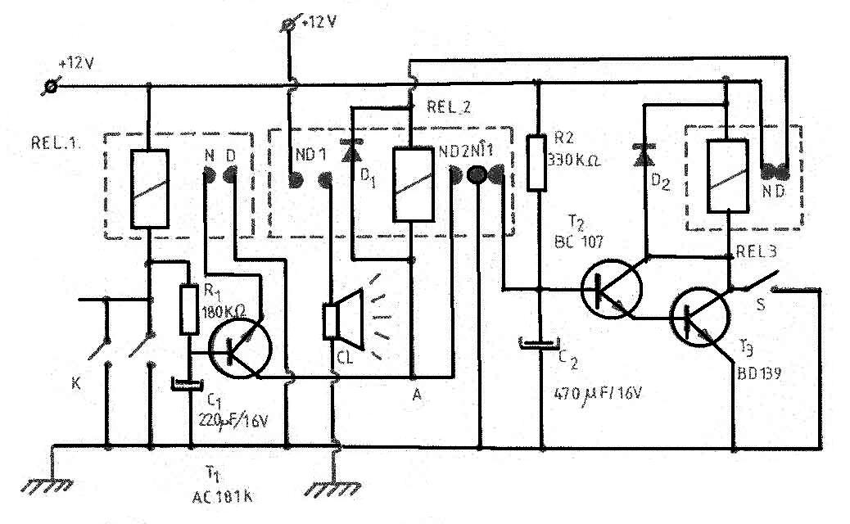

3.6. Alarma Auto de tipul 2

Sistemul poate fi util la paza unei locuinţe sau oricărei încăperi dar mai ales pentru un autoturism deoarece este posibilă adaptarea unei game largi de senzori cum ar fi: de mişcare , de lumina , de proximitate , de vibraţie etc.
În plus, sistemul nu poate fi scos din funcţiune prin întreruperea reţelei electrice, el fiind alimentat de încă o sursa de 12V. evident, acest procedeu este pentru cazuri speciale, în mod obişnuit folosindu-se tensiunea de 12V de la redresor.

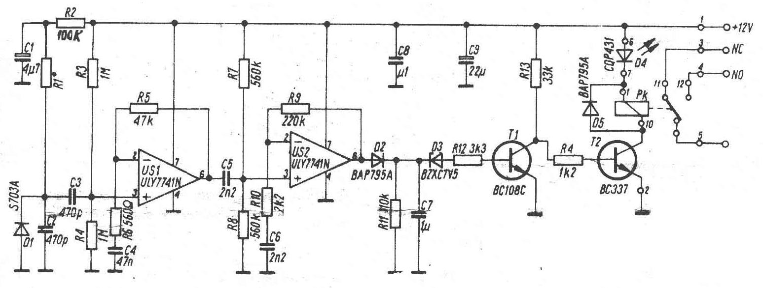

Emiţătorul are la bază un circuit integrat tip 555, care generează impulsuri cu durata de aproximativ 66 μs si frecventa de 14 KHz.
Impulsurile comanda un tranzistor BD136, care are in colector trei diode LED. Fasciculul de lumina emis de aceste diode este recepţionat de o fotodioda care comanda un amplificator format din doua circuite operaţionale tip 741. Dioda D2 redresează impulsurile, stabilind la bornele condensatorului C7 o tensiune de aproximativ 6V. In baza tranzistorului T1 este montata o dioda Zener de 7,5 V.

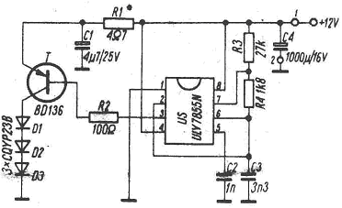

Orice variaţie a fluxului luminos produce o diminuare a tensiunii redresate, ceea ce se traduce prin blocarea tranzistorului T1 şi respectiv intrarea în conducţie a lui T2.
Distanta dintre receptor şi emiţător poate fi de aproximativ 5m.

3.7.Alarma Auto de tipul 3
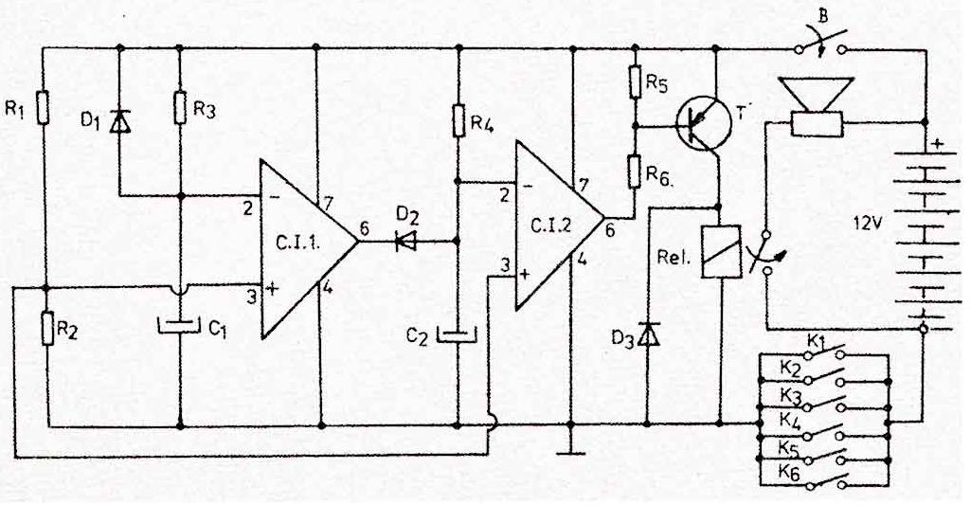
Dispozitivul prezentat mai sus reprezintă un sistem antifurt ce poate fi montat pe orice autoturism care posedă o baterie de acumulatori de 12 V.
Sistemul de alarmă intră in funcţiune la deschiderea uneia dintre portiere , a capotei motorului sau a portbagajului, protejând contra furtului nu numai autoturismul, dar şi obiectele conţinute de acesta.
Alarma este pusă în „stare de veghe” cu ajutorul unui întrerupător sau ale unei chei cu întrerupător care se montează în interiorul autoturismului, într-un loc nu prea vizibil, cunoscut numai de proprietar (butonul B din figura).
Pentru a permite accesul în autovehicul sau părăsirea acestuia de către posesor, sistemul de alarmă conţine un bloc de întârziere, care pune în funcţiune sistemul la câteva secunde de la deschiderea portierei (timp necesar posesorului să dezactiveze sau să activeze alarma).
S-au utilizat circuite integrate βA741/741JN/741MN in capsulă mică cu 8 pini. Dacă se va utiliza capsula mare cu 16 pini βA741/741J/741M, se va ţine cont de echivalenţa terminalelor: 2(4), 3(5), 4(6), 6(10), 7(11).
Se mai pot utiliza comparatoare de tip βA339 sau două amplificatoare operaţionale de pe circuitul integrat cvadruplu βA324.
Caracteristicile tehnice ale montajului sunt:
- tensiunea de alimentare: 12V;
- curent „consumat” în starea de prealarma: 10 mA;
- curent „consumat” în starea de alarmă: 45 mA
Lista de materiale folosite: CI2 = βA741 , T = BD136 (140) , R₁ = 680Ω , R₂ = 560Ω , R₃ = 200kΩ , R₄ = 150kΩ , R₅=R₆=1,5KΩ , C₁ = 330μF/16V , C₂ = 68μF/16V , D₁=D₂=D₃=1N4148.
Toate componentele sunt produse în industria româneasca.

CAP 4. ALARMA AUTO CARSCOP CC-120A
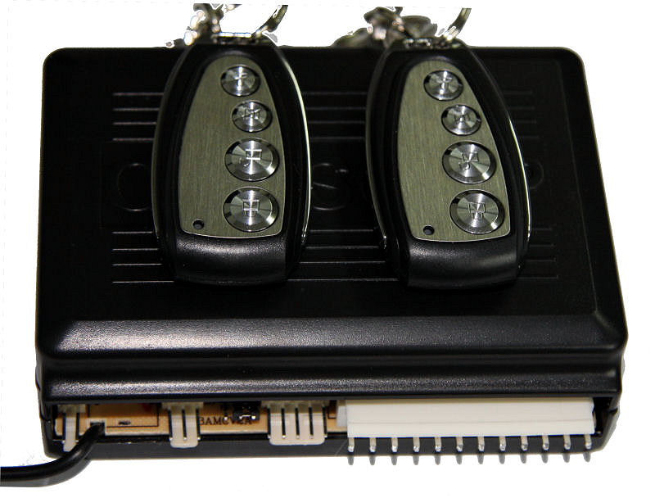

4.1. Instalarea Alarmei

În acest capitol mi-am propus să prezint în particular Alarma Auto Carscop CC-120A cu toate funcţiile sale , modalităţile de armare şi procedeul de instalare a sistemului pe autoturism.
Instalarea sistemului pe automobil se va face respectând schema următoare:
Firele care vin la baterie au culorile elementare roşu (+) şi respectiv negru (-)
La sirenă se va monta firul roz şi un fir cu masa (-) daca nu are contact direct cu şasiul.
Senzorul de soc si LED-ul indicator au doua zlot-uri separate prin care se conectează de panoul central de comandă.

4.2. Testarea Alarmei

După instalarea corectă a alarmei se vor verifica toate componentele acesteia pentru a se asigura funcţionarea lor. Începând cu testul becurilor de semnalizare daca se aprind la armare şi dezarmare , acestea trebuie să se aprindă în acelaşi timp în care are loc avertizarea sonoră. În cazul nefuncţionării corecte a instalaţiei luminoase şi acustice se vor verifica toate firele daca sunt puse corect după culoare si după schema şi mai ales sş nu existe vreun scurt-circuit.
În al doilea rând se va testa sistemul de alarmare care cuprinde senzorul şi panoul de comandă. Se va regla senzorul la gradul de sensibilitate dorit sau indicat.
Daca alarma mai are ca accesorii si senzori de parcare , senzor perimetral , modul GPS , pager , închidere centralizata sau orice alta componenta , acestea se vor testa specific scopului pentru care sunt destinate si după cum este precizat in cartea lor tehnica.

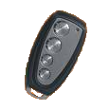
4.3 Telecomanda prin unde radio

Telecomanda „comunică” cu panoul de comanda prin unde radio , la o frecventa FM care poate atinge o rază maximă de 500m pentru acest tip de alarmă. Ea are in componenţă patru butoane cu multiple comenzi.
De exemplu cu primul buton se poate arma/dezarma , încuia/descuia maşina , deschide portbagajul şi închide/deschide geamurile.
Acest dispozitiv de comandă la distanţă este foarte util deoarece se renunţa la vechea şi enervanta funcţie de dezarmare a sistemului de alarmă la intrarea în maşină , aceasta declanşându-se în cazul uitării procesului. În acest mod odată cu deschiderea maşinii prin telecomandă şi cu ajutorul închiderii centralizate montate pe maşină, se va dezarma sistemul printr-o singură apăsare de buton. Telecomanda este utilă şi atunci când proprietarul şi-a rătăcit maşina într-o parcare imensă folosind funcţia „finding car” care constă în pornirea sistemului acustic dar cu o tonalitate redusă celei folosite în cazul declanşării alarmei.

CONCLUZIE

Alarmele auto sunt automatizări electronice nelipsite în cadrul automobilelor moderne, acestea au rolul de a preveni atât incidente nedorite: efracţie , defecţiuni tehnice sau chiar neglijenţe din partea utilizatorului ( de exemplu uitarea luminilor aprinse la încuierea maşinii)
Ele cunosc o miniaturizare accelerată totodată cu diversificarea semnalelor sonore emise de placa de bază a alarmei. Aceste semnale sonore sunt personalizate pentru fiecare parametru maximal în parte.
Constructorii acestor dispozitive sunt preocupaţi de interconectarea acestora cu diverse dispozitive de comunicaţie ( pager , telefon mobil , telecomenzi prin unde radio , GPS etc.)

BIBLIOGRAFIE

Sabina Hilohi Augustin Moraru

Octavian Mihai Ghiţă Florin Hilohi

Robert Beloiu Sorin Ionescu

